1. В идеале использовать **IDE IntelliJ Idea** + **Illuminated cloud** (**Web Storm** + **Illuminated Cloud**)
2. Настроить редактор чтобы он автоматом добавлял автора
3. Настроить редактор чтобы знаки табуляции заменялись на пробелы, иногда знаки табуляции некорректно отображаются

В примере ниже нет автора и знаки табуляции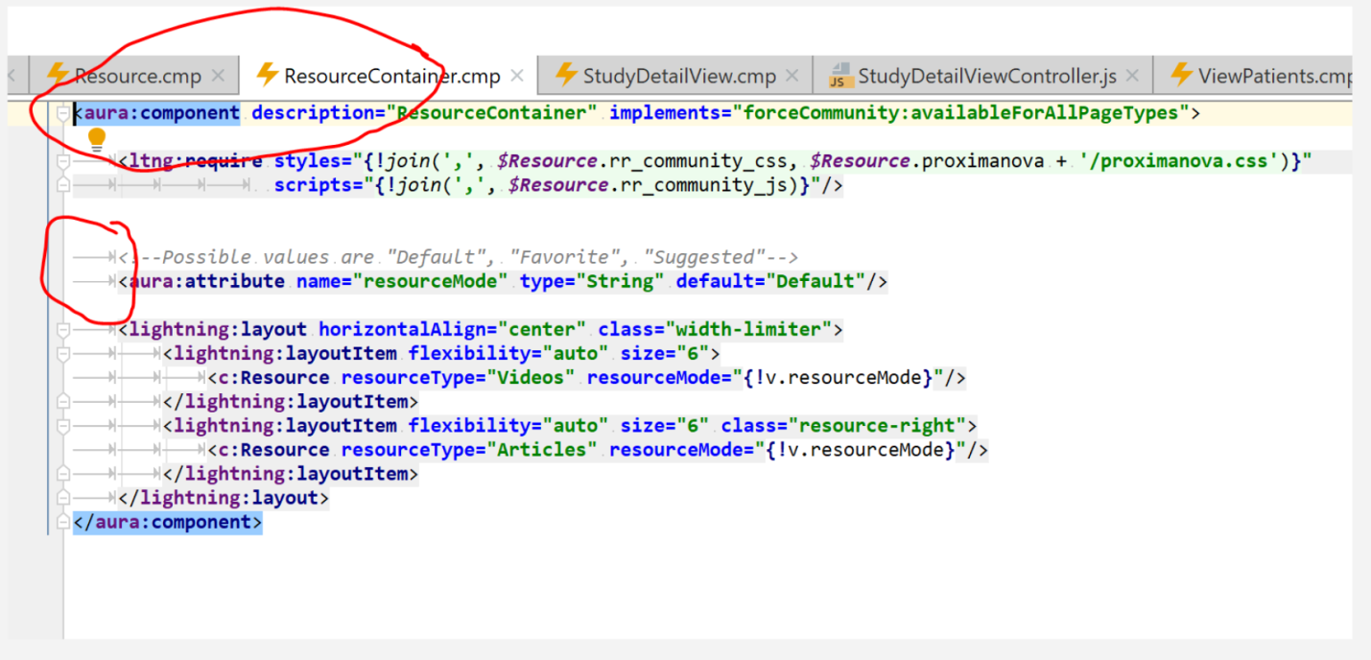

1. В хелпер выносим только то, что многократно используем, иначе логику оставляем в action контроллера
2. В разметке компонента группируем элементы, разделяя небольшими комментариями

атрибуты, хендлеры, методы и тп

примерно так:

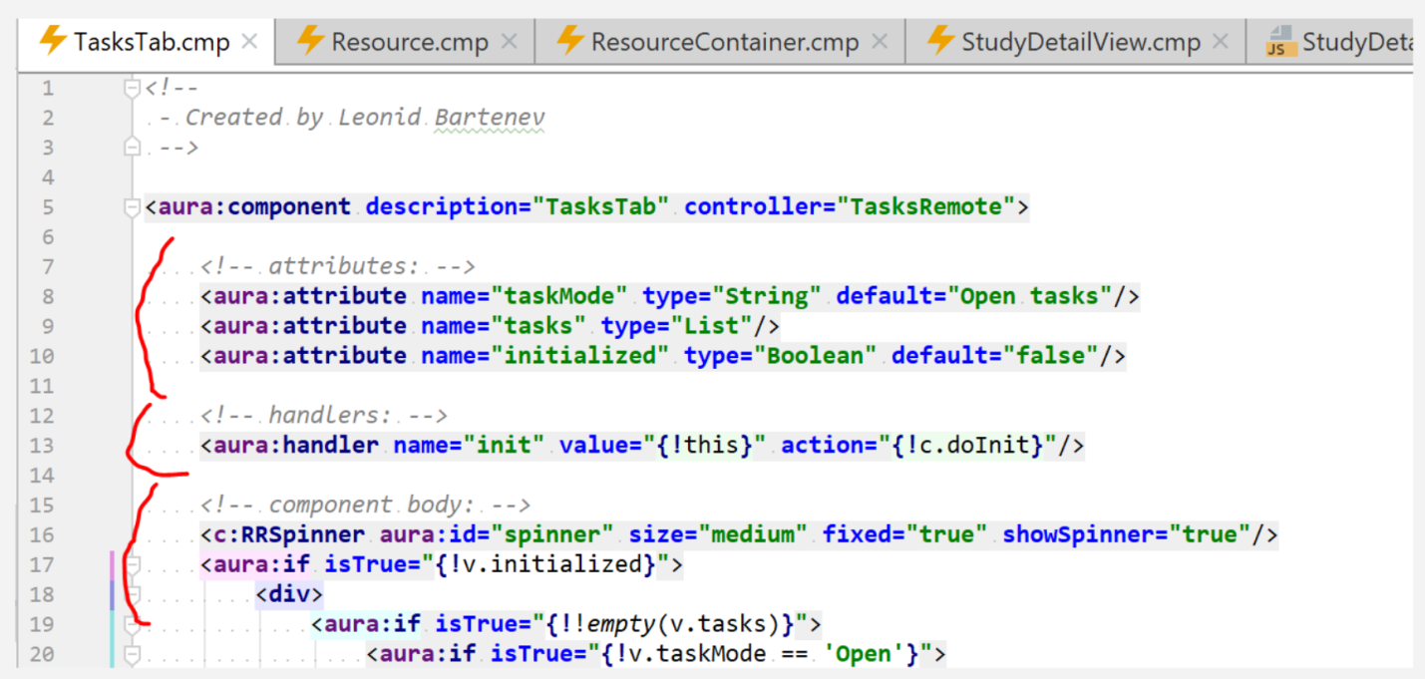

1. Серверный контроллер называем с окончанием Remote, если назвать с окончанием Controller то может возникнуть кофликт имен если совпадут имена у методов в JS и серверном контроллере компонента.
2. UI компоненты, которые можно многократно использовать типа диалоги, бары, кнопки, панели, табы и тп назваем с префикса RR (так сложилось), например RRIcon, RRPanel, RRLink и тд
3. вызов логики сервера осуществляем через **communityService.executeAction**, сам удаленный метод должен ловить ошибки и при их возникновении выбрасывать AuraHandledException, пример обработки ошибок в удаленном контроллере:



Обработка ошибок должна происходить именно в таком виде, тогда в связке с communityService.executeAction будет прочитан ответ с ошибкой, записан стектрейс ошибки в консоль браузера и выведен алерт с сообщением.

пример вызова метода сервера(передается ссылка на компонент, имя метода в серверном контроллере, параметры которые надо передать в метод, колбэк с результатом, опционально колбэк обработки ошибки, опционально колбэк финальных действий):



1. Часто используемые компоненты:

- **RRSpinner** - если задан параметр fixed="true" тогда рисует спиннер в пределах всего окна, если не задан то в пределах ближайшего элемента с position:relative, спиннеру лучше давать aura:id="spinner" и в логике показывать и скрывать через методы show/hide, примерно так:

component.find('spinner').hide();

- **RRLink** - ссылка, можно указать как URL так и просто имя страницы (параметр page)

- **RRTopBar** - заголовок страницы вида: (edited)

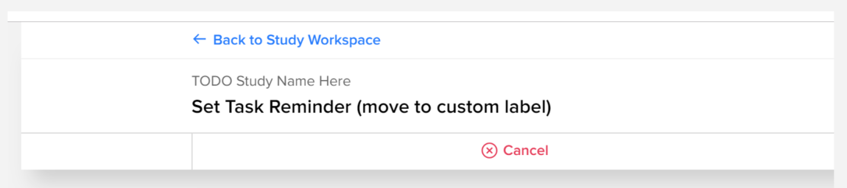

- **Popup** - диалоговое окно, название кривое и по идее должен иметь префикс RR но так сложилось, уже менять поздно, много где используется

- Другие компоненты с префиксом RR

1. По наличию реализованных компонентов предлагаю смотреть на существующий UI, если что-то подобное там есть то возможно это уже реализовано, по этому было бы хорошо пробежаться по функционалу **Referral Hub** и посмотреть на элементы UI чтобы не изобретать велосипед и сохранять целостность интерфейса во всем портале. Всегда можно написать мне я подскажу есть уже что-то подобное или нет
2. При разработке новых компонентов предлагаю сначала оценить UI новых элементов на мокапах и выделить общие блоки в отдельные компоненты, вместо дублирования разметки в каждом специализированном компоненте
3. Писать компоненты нужно сразу с адаптивной разметкой, для это можно использовать SLDS Grid, Lightning layout или чистый CSS Flexbox (знание **СSS Flexbox** must have! Вот ссылка: https://html5book.ru/css3-flexbox Изучить обязательно!)
4. использование общего action метода у разных элементов, например есть несколько кнопок у которых один action на onclick, тогда можно либо записать идентификатор в атрибут:



и в логике контроллера получить этот идентификатор через:



либо задать data атрибут имя которого начинается с data потом имя параметра, все через тире, например:



в контроллере можно получить этот параметр через:



соответственно атрибут содержится в объекте dataset c именем buttonId(camel case аналог button-id из разметки

пример:

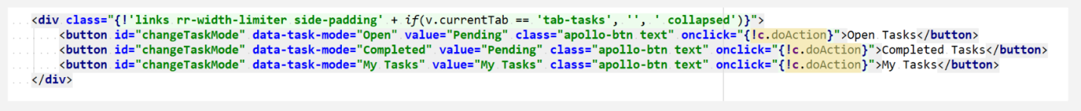

в методе doAction:

